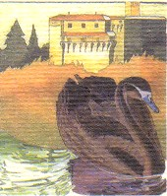

Mangia Come Scrivi
e
Il Cigno Nero

Presentano

“Cibo per l’anima: la poesia in tavola”

Con il Patrocinio del Comune di Montechiarugolo

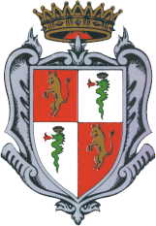

Interverranno i poeti Luca Bertoletti, Fausto Maria Pico, Luigi Menozzi e il pittore Giuseppe Previtali

Montechiarugolo, Giovedì 10 Maggio 2007

L
L’ Antipasto
Stella di Carpaccio di Chianina con Caprino e Rucola
M
Il Primo Piatto
Rotolo di Ceci con Zucchine novelle in gelo di Pomodori
N
Il Secondo Piatto
Bracioline di Maiale “Nero di Parma”
farcite con Zucchine novelle saltate in padelle
D
Il Dessert
Nevelatte ai Frutti di Bosco
M

Inizio Serata alle 21
Euro 30 a persona
Obbligatoria la prenotazione
allo 0521 686450

